Klimabudsjettering steg for steg
  - Ein mal for heilskapleg klimabudsjett
Innhaldsliste
Forord 3
1. Introduksjon 5
1.1. Om handboka og malen 5
1.2. Kva er eit klimabudsjett? 6
1.3. Definisjonar av viktige omgrep 6
1.4. Typar av klimagassar 11
2. Sette klimamål 13
2.1. Globale klimamål 13
2.2. Nasjonale, regionale og kommunale klimamål 13
2.3. Klimamål for kommune si eiga verksemd 14
2.4. Sektorspesifikke klimamål 14
3. Planlegging av klimabudsjettet 16
3.1. Avgrensing av klimabudsjett 16
4. Klimarekneskap og utsleppsstatus 18
4.1. Hovudfunn 18
4.2. Utslepp frå kommunesamfunnet 20
4.3. Utslepp frå kommuneverksemda 22
5. Klimabudsjettering og tiltak 24
5.1. Klimatiltak 24
5.2. Klimabudsjettering 25
5.3. Risikoar, moglegheiter og tilrådingar 27
6. Arealbruksendringar 28
6.1. Berekne effekten av arealbruksendringar på klimagassutslepp 28
7. Økonomi og lovverk 29
7.1. Økonomiske konsekvensar ved implementering av klimabudsjett 29
7.2. Insentiv og regelverk for utsleppsreduksjonar 31
7.3. Periodiske vurderingar og evalueringar 32
7.4. Fleksibilitet og tilpassa styring 32
7.5. Revidering av klimabudsjett 32
8. Vegen vidare 33
8.1. Utfordringar 33
8.2. Forbetringar 33
Referansar 34
Vedlegg I
Vedlegg 1 I
Vedlegg 2 IV

Forord
Campus Kristiansund Internship Program (CKIP) er eit samarbeidsprosjekt mellom Møre og Romsdal fylkeskommune, Kristiansund kommune og lokale bedrifter i regionen. Internship-programmet tilbyr nyutdanna moglegheita til å jobbe på diverse prosjekt i både offentleg og privat sektor med eit mål om å fremje berekraftig utvikling i regionen, nasjonalt og internasjonalt.

Sjølv om CKIP er basert i Kristiansund, jobbar konsulentane i CKIP på berekraftsprosjekt med samarbeidspartar utanfor Møre og Romsdal, både nasjonalt og internasjonalt. Målet med programmet er å utvikle profesjonelle og personlege evner til kandidatane, gi naudsynt erfaring for å arbeide med ulike interessentar og bli effektive endringsagentar for berekraft.

Målet med dette prosjektet var å hjelpe kommunar i Møre og Romsdal med å redusere sine klimagassutslepp. Meir spesifikt blei vi utfordra til å komme opp med forslag og anbefalingar til korleis kommunar kan utarbeide og forbetre sine klimabudsjett. Resultatet av dette arbeidet er ei handbok og ein mal for klimabudsjettering i kommunar.

Handboka og malen er skriven av berekraftskonsulentar frå Campus Kristiansund Internship Program i samarbeid med Møre og Romsdal fylkeskommune og Statsforvaltaren i Møre og Romsdal. Desse to dokumenta er eit resultat av ulike forskingsmetodar. Begge bygger på eksisterande verktøy og retningslinjer for klimabudsjett laga av KS, Miljødirektoratet og Oslo kommune. Desse metodane inkluderer intervju og fokusgrupper med klimarådgivarar frå kommunar i Møre og Romsdal og Trøndelag. I tillegg har vi analysert eksisterande litteratur, rapportar, rettleiarar, verktøy og sett til beste praksis i Noreg og internasjonalt.

Spesielt har vi lyst til å takke våre prosjektrettleiarar – klima- og miljøkoordinator i Møre og Romsdal Fylkeskommune Ingeborg Simonsen, senioringeniør frå Statsforvaltaren i Møre og Romsdal Anne Melbø og seniorrådgivar frå Statsforvaltaren i Møre og Romsdal Maria Laingen. Igjennom prosjektet har dei gitt oss tett oppfølging, råd og anbefalingar for forbetringar, sett oss i kontakt med klimarådgivarar frå kommunar og gitt oss hjelp med oversetjing og korrekturlesing av handboka og malen. Tilliten og støtta dei har gitt oss har vore veldig viktig for oss igjennom heile dette prosjektet.

Vi har også lyst til å takke alle som leste igjennom og ga oss feedback på førsteutkastet av handboka og malen og alle som har deltatt på fokusgruppene vi har organisert. Utan deira deltaking og innspel hadde vi ikkje kome i mål med dette prosjektet.

Vi håpar at handboka og malen kan hjelpe mange kommunar med å komme i gang med klimabudsjettering og bidra til at Møre og Romsdal blir berekraftsfylket nummer 1 i Noreg. Det har vore ei ære og lærerikt å få lov til å bidra til klimaomstilling i fylket, og vi er sikre på at arbeidet vårt kan vere med på å bidra til berekraftig utvikling.

Med vennleg helsing Campus Kristiansund Internship Program,
Veronika Priakhina, prosjektleiar og berekraftskonsulent i CKIP
Iuliia Volchkova, berekraftskonsulent i CKIP
Martin Kleiven-Jørgensen, berekraftskonsulent i CKIP

Introduksjon

Om handboka og malen
Det er mange verktøy og rettleiarar for korleis ein kan lage klimabudsjett, mellom anna Kommunesektorens organisasjon (KS) sin rettleiar for klimabudsjett som styringsverktøy og Miljødirektoratet sine mange excel-ark for å berekne klimagassutslepp. Sjølv om desse rettleiingane og verktøya er informative og til hjelp, kan det ta lang tid å finne dei ulike lenkene og instruksjonane ein treng for å berekne klimagassutslepp og utforme eit klimabudsjett. Dette har spesielt vore ei utfordring for små kommunar, som ofte slit med høg gjennomtrekk i organisasjonen og som har mindre tid, færre tilsette og lite økonomiske ressursar (Vindegg, 2022).

På trass av ulike verktøy og rettleiarar som eksisterer i dag, så finst det ikkje ein standardisert måte for korleis ein skal utforme og strukturere eit klimabudsjett. Som ein direkte konsekvens av dette, kan det vere vanskeleg for mange kommunar å utarbeide og forbetre klimabudsjetta sine. Det at kommunane har ulike måtar å utforme klimabudsjett på (til dømes at dei inkluderer ulike element i budsjettet og brukar ulike definisjonar på same omgrep), gjer også at det blir vanskeleg å samanlikne klimabudsjetta og lære av kvarandre.

Målet med denne handboka og malen er å gjere det enklare for kommunar å lage klimabudsjett og lære av kvarandre korleis ein kan redusere klimagassutslepp. Desse to dokumenta er eit resultat av ei analyse av beste praksis rundt omkring i Noreg, og bygger på eksisterande verktøy og retningslinjer for klimabudsjett laga av KS og Miljødirektoratet.

Handboka og malen utfyller kvarandre og er laga for at ein skal bruke dei samtidig. Dei er først og fremst retta mot kommunar som er i startfasen med å utarbeide og utvikle klimabudsjett, og er spesielt nyttig for dei som slit med å kome i gang med dette arbeidet. Her er også tips og tilrådingar som kan vere nyttige for dei som er meir erfarne med klimabudsjettarbeid.
Denne malen er eit dokument ein kan jobbe direkte inn i og er spesielt retta mot dei som ikkje har lagd klimabudsjett før. Den inneheld enkle instruksjonar og praktiske døme på korleis ein skal lage eit klimabudsjett.

Kva er eit klimabudsjett?
Eit klimabudsjett er eit styringsverktøy som skal hjelpe kommunar med å redusere klimagassutslepp og oppnå andre vedtekne klimamål ved å integrere klima- og miljømål i handlings- og økonomiplanen til kommunen (HØP) (KlimaOslo, 2021, s. 5).

Ifølgje Miljødirektoratet (Miljødirektoratet, 2022c), skal eit klimabudsjett gje oversikt over utsleppa i kommunen og vise korleis ein skal nå utsleppsmåla gjennom tiltak. I tillegg skal det vise kven som er ansvarlege for iverksetting, rapportering og evaluering av klimatiltak (Robertsen, 2023). Det er også viktig å vurdere samsvaret mellom innsats og resultat og gjere justeringar der det er naudsynt (Klemetsen, et al., 2020, ss. 25-26). På denne måten kan eit klimabudsjett vere eit effektivt styringsverktøy for å oppnå klimagassreduksjonar og andre vedtekne klimamål (KlimaOslo, 2021, s. 5).

Definisjonar av viktige omgrep
Klimafotavtrykk (climate footprint) – det totale klimagassutsleppet (både direkte og indirekte utslepp) for eit land, ein kommune, ein familie, etc. (KlimaOslo, 2021, s. 27)

CO₂-ekvivalent (CO₂-equivalent) – ei eining som blir brukt i klimarekneskap (Øverby, Torheim, Korsæth, Mortensen, & Meltzer, 2017, s. 17). Det finst mange ulike klimagassar, og for at ein skal kunne samanlikne effekten desse har på global oppvarming blir dei gjort om til CO₂-verdiar kalla CO₂-ekvivalentar (Olerud & Lahn, 2020). Eininga svarer til effekten ei gitt mengd CO₂ (normalt sett målt i tonn) vil ha på global oppvarming over ein gitt tidsperiode (normalt sett over dei neste 100 åra) (Øverby, Torheim, Korsæth, Mortensen, & Meltzer, 2017, s. 17).

Global Warming Potential-verdiar, GWP-verdiar – ein omrekningsfaktor som blir nytta til å vekte klimagassar etter deira globale oppvarmingspotensial over ein gitt tidsperiode. GWP_{100, Global} står for globalt oppvarmingspotensial i eit hundreårsperspektiv. GWP-verdiane nyttast for å rekne ut CO₂-ekvivalentar. Ein reknar om til CO₂-ekvivalentar ved å gonge det aktuelle tonnet av kvar enkelt gass med gassen sin GWP_{100, Global} (Miljødirektoratet, 2019). Ved å rekne om utsleppa frå ulike klimagassar til same eining, tonn CO₂-ekvivalentar, blir det tydeleg kva utslepp som bidreg mest til global oppvarming (Miljødirektoratet, 2023a).

Direkte utslepp (direct emissions) – utsleppa som skjer innanfor dei geografiske grensene til kommunen (Miljødirektoratet, 2022c). Desse er også kalla Scope 1-utslepp.

Indirekte utslepp (indirect emissions) – utslepp knytt til varer og tenester som blir importerte til det geografiske området (KlimaOslo, 2021, s. 27). Desse utsleppa skjer utanfor det geografiske området til kommunen, men er eit resultat av forbruk av varer og tenester internt i kommunen (Miljødirektoratet, 2022c). Indirekte utslepp er delt inn i scope 2- og scope 3-utslepp:

Scope 2-utslepp (scope 2 emissions) – utslepp utanfor den geografiske grensa til kommunen, men som er eit resultat av produksjon av energi som blir brukt internt i kommunen (KlimaOslo, 2023, s. 30).

Scope 3-utslepp (scope 3 emissions) – alle utslepp som ikkje inngår i scope 1- eller scope 2-utslepp. Desse utsleppa skjer utanfor den geografiske grensa til kommunen (KlimaOslo, 2021, s. 27), men hovudsakleg eit resultat av produksjon og transport av varer og tenester utanfor kommunegrensene, og som blir drivne av konsum innanfor kommunegrensa (KlimaOslo, 2023, s. 30).

Utslepp frå kommunesamfunnet (municipal emissions on the geographical level) – alle utslepp, både direkte og indirekte, frå kommunesamfunnet dvs. utslepp frå offentleg og privat sektor i kommunen og dessutan utslepp frå innbyggjarane i kommunen elles.

Utslepp frå kommuneverksemda (organisasjonen) (municipal emissions on the organisational level) – alle utslepp frå aktivitetane til kommuneverksemda, både direkte og indirekte (KlimaOslo, 2021, s. 8). Omgrepet omfattar ikkje utslepp frå privat sektor og innbyggjarane i kommunen elles. Det refererer til utslepp frå alle tenester og varer som kommunen er ansvarleg for å levere og dessutan alle indirekte utslepp som er eit resultat av varer og tenester som kommuneverksemda importerer inn til drift av kommuneverksemda.

Klimarekneskap (climate accounting) – ei oversikt over utsleppet til kommunen eller ei verksemd over ei gitt tid (historiske utslepp det siste året eller siste åra) (Grimstad kommune, 2023) – i motsetnad til eit klimabudsjett som er framtidsretta og som skal visa kva område/sektorar kommunen må forbetra seg på og sette inn klimatiltak for å nå klimamåla (KlimaOslo, 2021, s. 5) (Miljøfyrtårn). Vert også kalla historiske utslepp.

Figuren nedanfor illustrerer forskjellane på omgrepa klimarekneskap og klimabudsjettering.

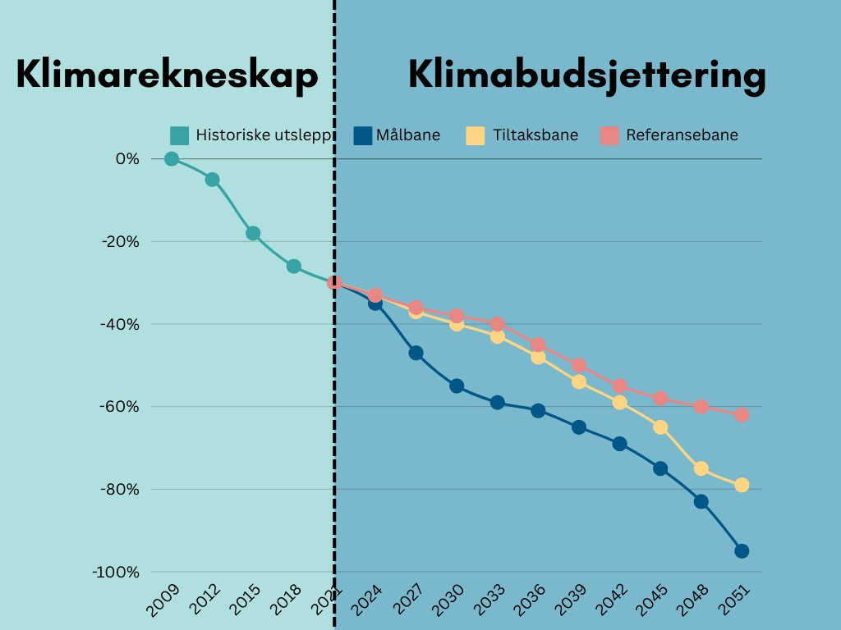
Figur 1. Klimarekneskap og klimabudsjettering
Historiske utslepp (historical emissions) – det same som klimarekneskap. Ei oversikt over utsleppet til kommunen over ein gitt tidsperiode (det siste året eller siste åra) (Grimstad kommune, 2023). Tal for direkte utslepp for kommunesamfunnet er tilgjengeleg hos Miljødirektoratet.

Målbane – ein indikator som viser nivået på utsleppsreduksjonen som ein gitt kommune ønsker å oppnå kvart år. Dette er ikkje eit frittståande mål, men i kva grad utsleppa kan reduserast kvart år over budsjettperioden for å nå målet for klimagassreduksjon til kommunen (KlimaOslo, 2022b, s. 6).

Målår (target year) – det bestemte året dei ulike klimamåla skal vere oppnådd (KlimaOslo, 2021, s. 27).

Tiltaksbane (reduction path) – ei bane som viser korleis kvantifiserte (berekna) tiltak vil redusere klimagassutslepp i perioden den økonomiske planen og klimabudsjettet omfattar. Tiltaksbanen for kvart år blir rekna ut ved å trekke den totale effekten frå utsleppsnivået i referansebanen (Kristiansund kommune, 2023, s. 51).

Tiltak (actions) – fysiske handlingar som er sette i verk for å redusere klimagassutslepp og som er eit resultat av ei avgjerd teken av til dømes eit hushald, eit selskap eller ei offentleg verksemd (KlimaOslo, 2021, s. 27).

Iverksette tiltak (adopted actions) – alle tiltak som allereie er sett i verk for å redusera klimagassutslepp.

Identifiserte tiltak/verkemiddel (identified actions/tools) – tiltak og verkemiddel som kommunen kjenner til som vil ha positiv påverknad på klimagassutslepp, men som ikkje er sette i verk enno (KlimaOslo, 2023).

Referansebane (reference path) – ei samanstilling av historiske utslepp og ei framskriving.
- Gjer det mogleg å skilja ut effekten av kva som kjem av ny politikk og kva som kan tilskrivast allereie vedteken politikk og underliggjande faktorar som til dømes vekst i folketalet, økonomisk vekst og teknologisk utvikling (KlimaOslo, 2021, s. 16);
- Bør først og fremst bidra til å synleggjere skiljet mellom effektar som kjem av kommunale tiltak og dei som ikkje gjer det (Klemetsen, et al., 2020, s. 53);
- Vanleg å inkludere statlege og regionale tiltak i referansebanen, og halde kommunale tiltak utanfor (Klemetsen, et al., 2020, s. 54).

Referanseår (reference year) – året som blir nytta som utgangspunkt når målet for reduksjon i utslepp blir rekna ut (KlimaOslo, 2021, s. 27).

Framskrivingar av utslepp (projection of emissions) – ei prognose for korleis utsleppa vil utvikle seg om det ikkje blir sett i verk fleire klimatiltak. Ein kan nytte diverse faktorar for å lage framskrivingar i ei referansebane, inkludert auke i folketal, teknologiutvikling og økonomiske konjunkturar, og dessutan klimapolitikk sett i verk i statleg, regional og kommunal regi (KlimaOslo, 2021, s. 27).

Arealbruksendringar (land use changes) – når ein type areal blir gjort om og brukt til noko anna (Kristiansund kommune, 2023).

Typar av klimagassar
Historisk referanse
FNs klimakonvensjon (United Nations Framework Convention on Climate Change/UNFCCC) blei vedtatt i 1992, ratifisert av Noreg i 1993 og tok til å gjelde 21. april 1994. Klimakonvensjonens artikkel 4 og 12 forpliktar alle land til å rapporter sine menneskeskapte utslepp og opptak av klimagassar, kvart år. Denne klimagassrekneskapen skal utarbeidast i tråd med retningsliner frå FNs klimapanel (IPCC) (Miljødirektoratet, 2022b).

Noreg har laga klimagassrekneskap i meir enn tre tiår. I starten inneheldt rekneskapen CO₂, men rekneskapen har etter kvart blitt utvida til å ta med fleire klimagassar. Den norske klimagassrekneskapen blir laga av Miljødirektoratet, Statistisk sentralbyrå (SSB) og Norsk institutt for bioøkonomi (NIBIO) i samarbeid (Miljødirektoratet, 2022b).
I arbeid med klimabudsjett blir historiske tal for utslepp brukt til å:
- Prioritere tiltak
- Rekne ut effekten av klimatiltak
- Setje mål eller grenser for utslepp fram i tid
- Lage referansebane og andre framskrivingar (KlimaOslo, 2021).

Noreg rapporterer utslepp av følgande klimagassar:
- Karbondioksid (CO₂)
- Metan (CH₄)
- Lystgass/dinitrogenoksid (N₂O)
- F-gassane:
  - Hydrofluorkarboner (HFK)
  - Perfluorkarboner (PFK)
  - Svovelheksafluorid (SF6) (Miljødirektoratet, 2022a).

I Noreg har vi ingen aktivitetar som fører til utslepp av trinitrogenfluorid (NF₃). Vi og rapporterar dirfor ikkje på den gassen.

Sette klimamål

Globale klimamål
FNs rammekonvensjon om klimaendringar (UNFCCC) er den viktigaste plattforma for å forhandle internasjonale strategiar og avtalar for å avgrense global oppvarming. Konvensjonen er fundamentet for Parisavtalen av 2015 (FN-sambandet, 2015) som seier at vi skal å halde den globale oppvarminga under 2 grader, og aller helst nært opptil 1,5 grader, samanlikna med førindustriell tid (The UNFCCC secretariat, u.d.).

FNs berekraftmål (FN17) er verda sin felles arbeidsplan for å takle globale utfordringar, inkludert klimaendringane. Gjennomføring av Parisavtalen er avgjerande for å oppnå berekraftsmål 13; stoppe klimaendringane (United Nations, 2015). Vedtaket av Parisavtalen i 2015 er ei sentral hending i globalt klimasamarbeid. Sidan klimaendringane og politikk knytt til klimaarbeid påverkar andre delar av samfunnet spelar dei òg ei viktig rolle for måloppnåing av dei andre berekraftsmåla.

Nasjonale, regionale og kommunale klimamål
Noreg har forplikta seg til å redusere klimagassutsleppa gjennom Parisavtalen. Alle land er forplikta til å melde inn nasjonalt fastsette bidrag (NDC – Nationally Determined Contributions) kvart femte år. Kvar gong utsleppsmålet blir fornya skal det vere meir ambisiøst enn førre gong. Noreg fornya si forplikting i 2022 og melde inn mål om å redusere utsleppa av klimagassar med minst 55 % innan 2030, samanlikna med 1990. Noreg vil kutte sine utslepp i samarbeid med EU. Å gjennomføre dette klimamålet er eit viktig skritt på Noreg sin veg mot å bli eit lågutsleppssamfunn i 2050 (The UNFCCC secretariat, 2022).

For å bidra til dei globale måla set Norge seg mål som er i tråd med dei globale.
Noreg sine nasjonale klimamål (Miljødirektoratet, u.d.):
- Noreg har under Parisavtalen forplikta seg til å redusere utsleppa av klimagassar med minst 55 % i 2030 samanlikna med nivået i 1990
- Noreg skal vere klimanøytralt frå og med 2030
- Noreg har eit lovfesta mål om å bli eit lågutsleppssamfunn i 2050.

I tråd med globale og nasjonale ambisjonar har også Møre og Romsdal fylkeskommune lagt planar for å utvikle eit berekraftig samfunn for framtida. Eit av fylket sine langsiktige utviklingsmål er å vere pådrivar for å løyse klima- og miljøutfordringane. Dette overordna målet blir støtta av mål i fylkesplanen retta mot både natur- og klimakrisa.

Møre og Romsdal sine klimamål:
- Møre og Romsdal skal redusere klimagassutsleppa i tråd med det nasjonale målet om 55 % innan 2030.
- Møre og Romsdal skal fremme utviklinga av ein grøn sirkulær økonomi, med høg grad av gjenbruk og god avfallshandtering.

I tråd med globale, nasjonale og regionale klimaambisjonar har Klikk eller trykk her for å skrive inn tekst. Klikk eller trykk her for å skrive inn tekst.

Klimamål for kommune si eiga verksemd
Klikk eller trykk her for å skrive inn tekst.

Sektorspesifikke klimamål
Miljødirektoratet (Miljødirektoratet, 2023b) leverer statistikk over klimagassutslepp i norske kommunar og fylke, fordelt på ni sektorar. Nedanfor er dei ni sektorane omtala.

Industri, olje og gass – olje- og gassutvinning, industri og bergverk.

Energiforsyning – elektrisitetsproduksjon, avfallsforbrenning og fjernvarme med unntak av avfallsforbrenning.

Oppvarming – oppvarming av næringsbygg og bustader fordelt på utsleppskjeldene fyringsolje, fyringsparafin, naturgass, LPG, bioenergi og vedfyring, samt utsleppskjelda «Annet» som dekker deponigass og parafinvoks.

Vegtrafikk – bussar, personbilar, tunge køyretøy, varebilar.

Sjøfart – andre aktivitetar innan sjøfart, andre offshore serviceskip, bulkskip, cruiseskip, fiskefartøy, gasstankarar, kjemikalietankarar, kjøle-/fryseskip, konteinerskip, offshore supplyskip (ev. forsyningsskip), oljeprodukttankarar, passasjer, råoljetankarar, Ro-Ro-last, stykkgodsskip.

Luftfart – innanriks luftfart, utanriks luftfart.

Anna mobil forbrenning – bruk av avgiftsfri diesel og bensin til ikkje-veggåande motorreiskaper som traktorar, anleggsmaskiner og snøscooterar. Avgiftsfri diesel blir blant anna brukt i næringar som jordbruk, skogbruk og bygg og anlegg. Sektoren omfattar også maskineri som blir nytta av private hushald.

Jordbruk – fordøyingsprosessar hjå husdyr, gjødselhandtering, jordbruksareal.

Avfall og avløp – avfallsdeponigass, avløp, biologisk behandling av avfall.

Klikk eller trykk her for å skrive inn tekst. kommune Velg et element. sektorspesifikke klimamål. Klikk eller trykk her for å skrive inn tekst.

Planlegging av klimabudsjettet

Avgrensing av klimabudsjett
I arbeidet med klimabudsjett må vi avgrense kva utslepp som skal med, og i kva omfang.

GHG-protokollen er den mest brukte, og godkjende, standarden for å rapportere utslepp i klimabudsjett/-rekneskap. GHG-protokollen deler utslepp inn i tre kategoriar:
Scope 1 – direkte utslepp frå eige utstyr (for eksempel køyretøy og fasilitetar)
Scope 2 – indirekte utslepp frå innkjøpt energi og varme for eigen bruk
Scope 3 – indirekte utslepp frå innsatsfaktorar (for eksempel innkjøpte varer og tenester) (Kristiansund kommune, 2023, s. 45).

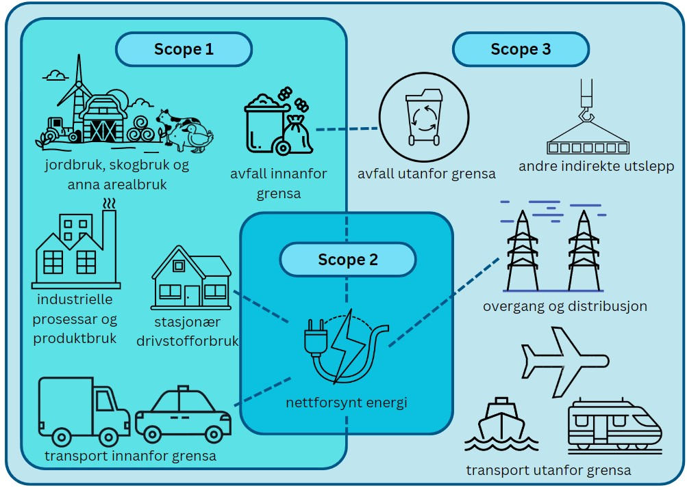
Figur 2. Kjelder og grenser for klimagassutslepp

Ein kommune må tillegg ta stilling til om ein berre skal ta med utslepp frå eiga verksemd eller om ein skal inkludere utslepp i heile kommunesamfunnet, dvs. heile det geografiske området som utgjer kommunen, sjå figur under. Figuren viser typiske forholdstal avhengig av kva systemgrense ein sett.

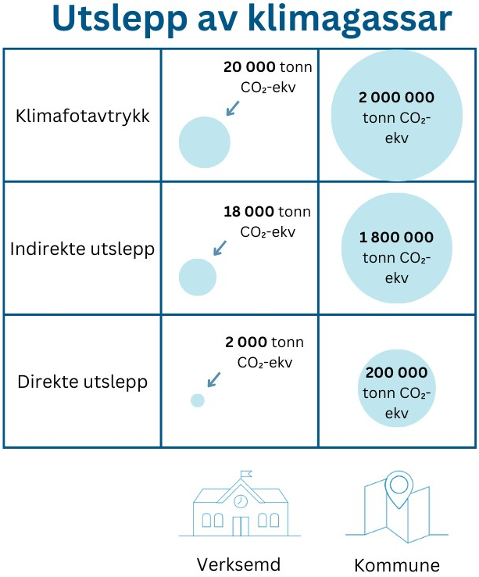
Figur 3. Avgrensingar av klimagassutslepp

Dette klimabudsjettet Klikk eller trykk her for å skrive inn tekst.

Klimarekneskap og utsleppsstatus

Hovudfunn
Det totale volumet av klimagassutslepp i Klikk eller trykk her for å skrive inn tekst. utgjorde Klikk eller trykk her for å skrive inn tekst.. Klikk eller trykk her for å skrive inn tekst.Det totale volumet av årlege GHG-reduksjonar beløpet seg til Klikk eller trykk her for å skrive inn tekst.. Klikk eller trykk her for å skrive inn tekst.

Kommunesamfunnet
I denne delen blir det kort forklart kva rolle selskapa og organisasjonane i Klikk eller trykk her for å skrive inn tekst. spelte for å redusera eller auka dei lokale CO₂-utsleppa. Det største fallet i klimagassutslepp vart sett i Klikk eller trykk her for å skrive inn tekst..

Under har vi skildra hovudtendensane i utslepp for dei ulike sektorane.

Beskriv hovudtendensar i 1-2 setningar for kvar av følgjande sektorar (Miljødirektoratet, 2022c):

Industri, olje og gass
Klikk eller trykk her for å skrive inn tekst.

Energiforsyning
Klikk eller trykk her for å skrive inn tekst.

Oppvarming
Klikk eller trykk her for å skrive inn tekst.

Vegtrafikk
Klikk eller trykk her for å skrive inn tekst.

Sjøfart
Klikk eller trykk her for å skrive inn tekst.

Luftfart
Klikk eller trykk her for å skrive inn tekst.

Anna mobil forbrenning
Klikk eller trykk her for å skrive inn tekst.

Jordbruk
Klikk eller trykk her for å skrive inn tekst.

Avfall og avløp
Klikk eller trykk her for å skrive inn tekst.

Kommuneverksemda
I Klikk eller trykk her for å skrive inn tekst. nådde det totale volumet av årlege klimagassutslepp i Klikk eller trykk her for å skrive inn tekst. Klikk eller trykk her for å skrive inn tekst. Det er Klikk eller trykk her for å skrive inn tekst. mindre i forhold til verdien av Klikk eller trykk her for å skrive inn tekst. når dei totale utsleppa utgjorde Klikk eller trykk her for å skrive inn tekst.

Hovudtendensane for nokre viktige sektorar er omtalt nedanfor:

Kommunal planlegging
Klikk eller trykk her for å skrive inn tekst.

Bygging og drift av publikumsretta verksemder
Klikk eller trykk her for å skrive inn tekst.

Undervisningsbygg
Klikk eller trykk her for å skrive inn tekst.

Veg
Klikk eller trykk her for å skrive inn tekst.

Meir detaljert skildring av endringane i klimagassutsleppa er presenterte i dei følgjande underkapitla.

Utslepp frå kommunesamfunnet
Som det er vist i figur 4, har klimagassutsleppa i Klikk eller trykk her for å skrive inn tekst. auka/gått ned med Klikk eller trykk her for å skrive inn tekst.% frå Klikk eller trykk her for å skrive inn tekst. til Klikk eller trykk her for å skrive inn tekst..

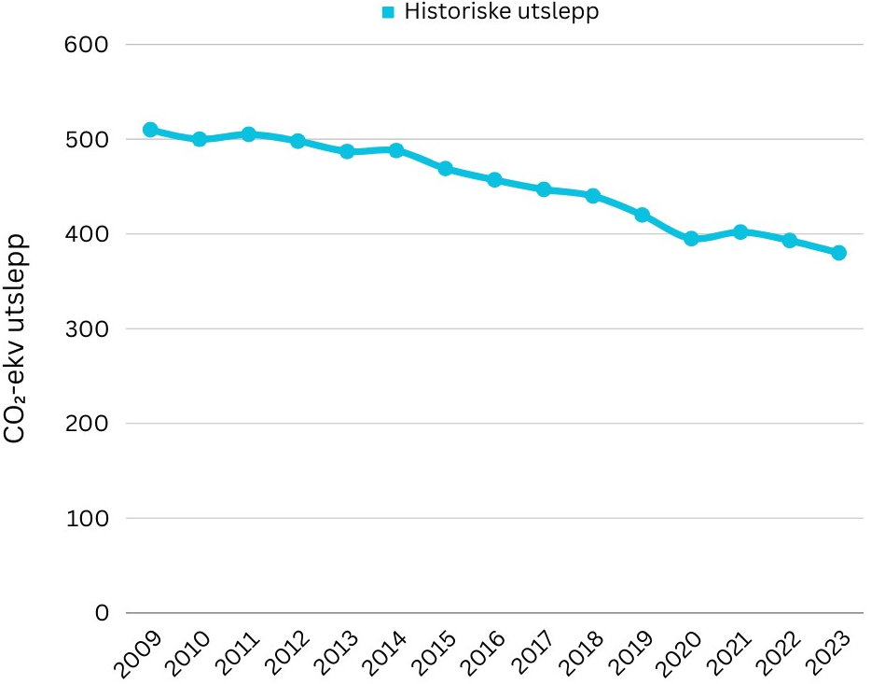
Figur 4. Historiske utslepp i Klikk eller trykk her for å skrive inn tekst. (eksempel)

For vegtrafikk har det vore ein jamn nedgang den siste tida. Hovudårsaka til dette er nye nasjonale retningslinjer rundt auka bruk av biodrivstoff. Skifte til nullutsleppsbilar har også ført til ein nedgang i CO₂-utslepp. Blant privatpersonar har andelen av el-bilar auka frå 0-1% i 2009 til Klikk eller trykk her for å skrive inn tekst. % i Klikk eller trykk her for å skrive inn tekst..

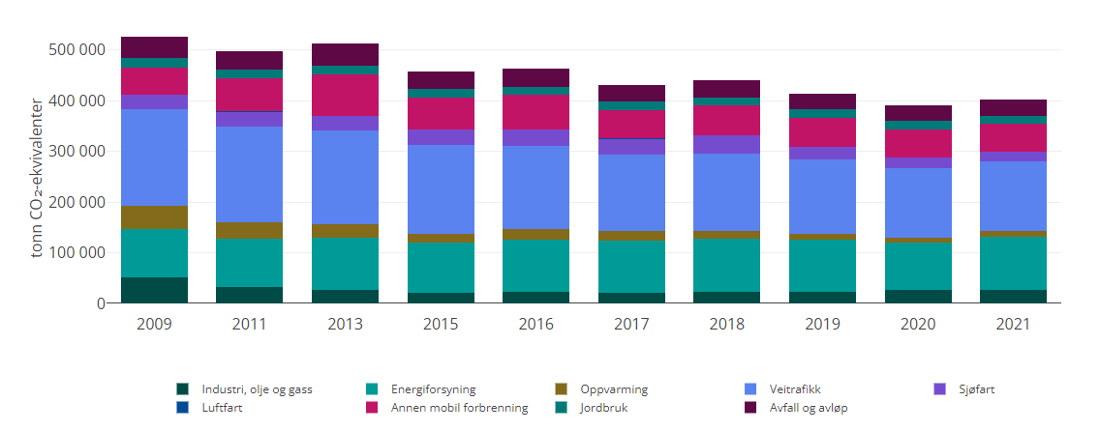
Figur 5. Utslepp sektor for sektor per år i Klikk eller trykk her for å skrive inn tekst. frå 2009 til Klikk eller trykk her for å skrive inn tekst.. (kjelde: Miljødirektoratet)

Figur 6 viser korleis CO₂-utsleppa er fordelte på dei ulike sektorane i Klikk eller trykk her for å skrive inn tekst. i Klikk eller trykk her for å skrive inn tekst..

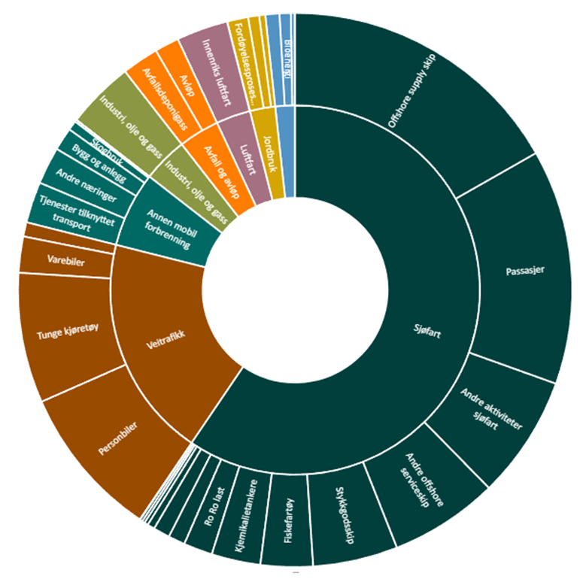
Figur 6. Distribusjon av CO₂-utslepp i Klikk eller trykk her for å skrive inn tekst. i Klikk eller trykk her for å skrive inn tekst.. (kjelde: excel-verktøy «Diagram for kommuner fra klimagassutslipp»)

Utslepp frå kommuneverksemda
Tabell 1. Utslepp frå kommuneverksemda (Kristiansund kommune, 2023)
Scope | Rekneskap 2019 | Rekneskap 2020 | Rekneskap 2021 | Rekneskap 2022
1. Direkte utslepp | 500 | 470 | 441 | 499
2. Indirekte utslepp frå energi | 1 160 | 1 089 | 1 023 | 726
3. Andre indirekte utslepp | 50 | 47 | 44 | 72
Utslepp i tonn CO₂e | 1 710 | 1 606 | 1 508 | 1 297

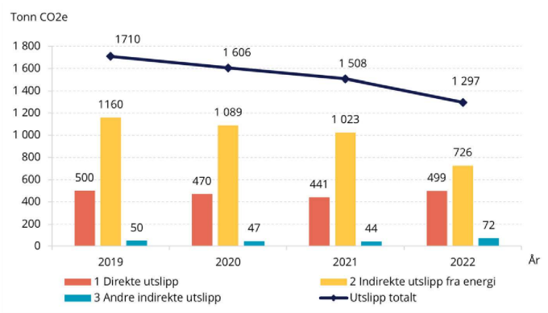
Figur 7. Utslepp frå kommuneverksemda (Kristiansund kommune, 2023)

Figuren og tabell over viser at frå Klikk eller trykk her for å skrive inn tekst. til Klikk eller trykk her for å skrive inn tekst.. har CO₂-utsleppa i Klikk eller trykk her for å skrive inn tekst. auka/gått ned frå Klikk eller trykk her for å skrive inn tekst. til Klikk eller trykk her for å skrive inn tekst. ton CO₂e eller med Klikk eller trykk her for å skrive inn tekst.% CO₂e.

Ifølgje figuren, har scope (1, 2 eller 3) utgjort den største andelen av desse utsleppa medan scope (1, 2, eller 3) utgjort den minste andelen av desse utsleppa.

Klimabudsjettering og tiltak

Klimatiltak
Tabell 2. Kvantifiserte tiltak, direkte utslepp
№ | Tiltak | Ansvarleg | Sektor | Berekrafts-mål (delmål) | Effekt [tonn, CO₂e], (år 0) | Effekt [tonn, CO₂e], (år 1)
1 | 100% av kommunen sin bilpark er nullutslepp/elektrisk | Kommunen | Vegtrafikk | 11 (11.2) | 11 | 12
2 | … | … | … | … | … | …

Tabell 3. Ikkje kvantifiserbare tiltak, direkte utslepp
№ | Tiltak | Ansvarleg | Sektor | Berekraftsmål (delmål)
1 | Oppmuntre nabobildeling, eller auka bruk av sykkel for å redusera CO₂-utslepp knytt til dagleg pendling | Kommunikasjonsansvarleg og alle rektorar | Vegtrafikk | 11 (11.2)
2 | … | … | … | …

Tabell 4. Kvantifiserte tiltak, indirekte utslepp
№ | Tiltak | Ansvarleg | Sektor | Berekrafts-mål (delmål) | Effekt [tonn, CO₂e], (år 0) | Effekt [tonn, CO₂e], (år 1)
1 | Legge til rette for utsleppsfrie byggje- og anleggs-plassar | - Teknisk drift  - Eigedomsdrift | Mobil forbrenning | 11 (11.6) | 6 400 | 6 600
2 | … | … | … | … | … | …

Tabell 5. Ikkje kvantifiserbare tiltak, indirekte utslepp
№ | Tiltak | Ansvarleg | Sektor | Berekraftsmål (delmål)
1 | Tiltak som fremjar auka bruk av heimekontor og reduserer jobbreiser som bidreg til indirekte utslepp | Einingsleiarar | - Vegtrafikk  - Luftfart  - Sjøfart | 13
2 | Informasjonskampanje for å auke resirkulering av avfall i private heimar | Gjenvinning og søppelhentings-tenester | Avfall og avløp | - 12 (12.5)  - 13 (13.3)

Klimabudsjettering
Dei tre ulike banane nedanfor viser korleis klimagassutsleppa kan utvikle seg:
- Referansebanen (vedtekne tiltak/verkemiddel) viser korleis utsleppa vil utvikle seg viss ingen nye tiltak blir sett i verk
- Tiltaksbanen (identifiserte verkemiddel/tiltak) viser korleis kvantifiserte (kalkulerte) tiltak vil redusere klimagassutsleppa i kommunen. Desse tiltaka vil ha ein direkte påverknad på klimautsleppet i kommunen. For å utarbeide denne banen summerer ein effekten av vedtekne tiltak med tiltak ein har identifisert, men enno ikkje har sett i verk
- Målbanen (utsleppsrammer) viser kommunen sitt vedtekne klimamål for utsleppsreduksjonar. Målbanen set eit årleg tak for dei totale klimagassutsleppa over perioden for den økonomiske planen og klimabudsjettet og vidare fram til 2030 (eller gitt målår) (Kristiansund kommune, 2023, s. 51).

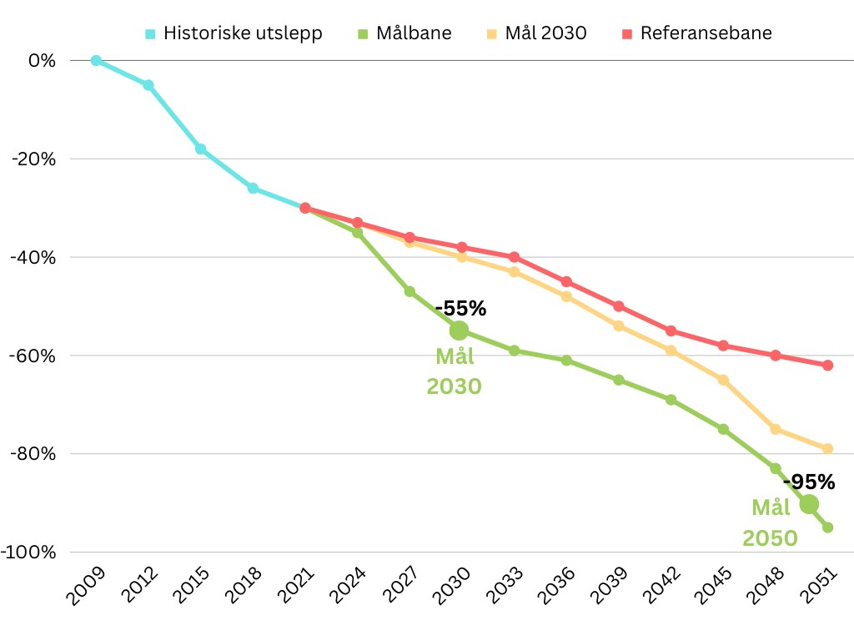
Figur 8. Referanse-, tiltaks- og målbanen

Figuren viser at for å nå det vedtekne klimamålet til kommunen om Klikk eller trykk her for å skrive inn tekst.% reduksjon utslepp i 2030, og eit nullutsleppssamfunn i 2050 er det årlege behovet for å kutte utslepp på ca. Klikk eller trykk her for å skrive inn tekst.% Dette betyr at utsleppa i Klikk eller trykk her for å skrive inn tekst. må kuttast med Klikk eller trykk her for å skrive inn tekst. tonn per år i tidsperioden (fyll inn tidsperiode – frå år til år).

Risikoar, moglegheiter og tilrådingar
Det er viktig å poengtere at det er usikkerheit knyta til utrekningane av utsleppsreduksjonane samt til når vi oppfyller klimamåla.

Klikk eller trykk her for å skrive inn tekst.

Klikk eller trykk her for å skrive inn tekst. er på rett spor for å nå klimamåla sine. Klikk eller trykk her for å skrive inn tekst. Gapet mellom referansebanen og klimamåla kan sjåast nedanfor i tabellen eller grafen.

Klikk eller trykk her for å skrive inn tekst.

Tabellen under viser dei største utfordringane og risikoane som kan hindre kommunen i å redusere klimagassutslepp og nå klimamåla sine.

Tabell 7. Klimatiltak for å redusera andre klimautslepp
№ | Risikoområde | Sektor (viss relevant, følg Miljødirektoratets klassifisering av sektorar) | Skildring
1 | Forby brenning av ved som oppvarming i private heimar | Oppvarming | Utslepp frå andre oppvarmingskjelder kan vere større enn først rekna med
2 | … | … | …
Her er det plass for meir detaljert skildring av risikoar og utfordringar kommunen møter, korleis ein skal løyse desse, og dessutan prognosar og grafar.

Arealbruksendringar

Berekne effekten av arealbruksendringar på klimagassutslepp
Tabell 8: Klimagassutslepp i tonn CO₂ frå arealbruksendringar
Endring i arealbruk | Endring i arealkategori | Utslipp tonn CO₂ over 20 år
Nytt boligområde Svarthamran | Frå skog til bebygd areal | 56,4
… | … | …
Eksempel frå (Kristiansund kommune, 2023).

Økonomi og lovverk

Økonomiske konsekvensar ved implementering av klimabudsjett
Dei økonomiske konsekvensane av å innføre klimabudsjett er knytt til effektane finansiering av klimatiltak vil ha på økonomien generelt sett. Det er viktig å poengtere at dei økonomiske konsekvensane kan variere avhengig av storleiken på klimabudsjettet, dei spesifikke klimatiltaka som er finansierte, og kor forplikta by-/kommunestyret, bedrifter og samfunnet elles er til å fremje berekraftig utvikling.

Sjølv om det kan vere kortsiktige økonomiske kostnader ved å implementere klimatiltak kan det også vere mange langsiktige fordelar, inkludert større toleevne, nye arbeidsplassar og ei omstilling til ein meir berekraftig og miljøvennleg økonomi. Nedanfor kan ein sjå konkrete eksempel på korleis ein kan evaluere/analysere dei økonomiske konsekvensane av identifiserte klimatiltak.

Auke grøne areal/grøne område i bysentrum med 10% innan 2025
Skildring: auka grøne areal/grøne område i sentrum for å gjera byen meir triveleg og tiltrekkande for bebuarar, bedrifter, turistar, og dessutan auke livskvaliteten for innbyggjarane.

Kvantifiserbare effektar:
Auka eigedomsverdi. Prognosar frå eigedomsmeklarar viser at verdien på eigedommar i nærleiken av desse grøne områda er forventa å auka med 15 % dersom dette klimatiltaket blir gjennomført. Døme: gjennomsnittsverdien på eigedommar i området i dag er på kr 3 000 000,-. Med tiltaket realisert er det estimert at gjennomsnittsverdien vil auke til kr 3 450 000,-.

Jobbskaping. I følgje prosjektplanen, vil klimatiltaket direkte bidra til ti nye jobbar knytt til å opparbeide og vedlikehalde desse grøne områda, og det kan også indirekte skape andre, nye jobbar (t.d. i turistbransjen).
Reduserte helsekostnader. Det er estimert at tiltaket vil gil 15 % reduksjon i helsekostnader ettersom ein auke i grøne område vil ha ein positiv innverknad på folkehelsa (t.d. betre luftkvalitet, auka moglegheiter for fritidsaktivitetar, reduserte luftvegssjukdommar og stress).

Energieffektivisering. Bruk av smart teknologi i desse grøne områda (t.d. ENØK-tiltak innan lyssetting og vatningssystem) kan leie til opp mot xx % energieffektivisering, som igjen vil redusere energikostnadar.

etc.

Ikkje-kvantifiserbare effektar:
Auka kulturliv. Nye grøne område kan bidra til auka kulturliv i byen, som konsertar, teateroppstillingar, marknader og liknande.

Auka økonomisk investering i bysentrum. Ein meir livleg og naturvennleg sentrum kan tiltrekkja fleire bedrifter og motivere investorar til å gjere økonomiske investeringar i bysentrum/lokalsamfunnet.

Natur/økosystem

Jobbtrivsel og velvære. Det er forventa at jobbtrivselen og det generelle velværet for tilsette i bedrifter og tenester som jobbar i og rundt desse grøne områda vil auka.

etc.

Desse økonomiske effektane, både dei som kan og ikkje kan kvantifiserast, gir ei solid forståing av korleis ein auke av grøne område i bysentrum kan ha positive ringverknader på økonomien og lokalsamfunnet generelt sett.

Insentiv og regelverk for utsleppsreduksjonar
Sjølv om det ikkje er obligatorisk for kommunar å utarbeide eit klimabudsjett, finst det retningsliner knytt til klimaomstilling som kommunane må følgje. Nedanfor finn ein døme på ulike retningsliner, reguleringar og insentiv knytt til klimabudsjettarbeid. Desse kan delast inn i fire kategoriar:

EU nivå
Den grøne alliansen.
Klikk eller trykk her for å skrive inn tekst.

CSRD.
Klikk eller trykk her for å skrive inn tekst.

SFDR (Forordninga om offentleggjering).
Klikk eller trykk her for å skrive inn tekst.

etc.

Nasjonalt nivå
Noregs klimaplan.
Regjeringas klimastatus og -plan
Klikk eller trykk her for å skrive inn tekst.

Statlege planretningslinjer for klima- og energiplanlegging og klimatilpasning.
Statlige planretningslinjer for klima- og energiplanlegging og klimatilpasning
Klikk eller trykk her for å skrive inn tekst.

etc.

Fylkesnivå
Fylkesplan.
Klikk eller trykk her for å skrive inn tekst.

Fylkesstrategiar.
Klikk eller trykk her for å skrive inn tekst.

etc.

Kommunenivå
Kommuneplanar.
Klikk eller trykk her for å skrive inn tekst.

Tiltaksplan.
Klikk eller trykk her for å skrive inn tekst.

etc.

Periodiske vurderingar og evalueringar
Klikk eller trykk her for å skrive inn tekst.

Fleksibilitet og tilpassa styring
Klikk eller trykk her for å skrive inn tekst.

Revidering av klimabudsjett
Klikk eller trykk her for å skrive inn tekst.

Vegen vidare

Utfordringar
Klikk eller trykk her for å skrive inn tekst.

Forbetringar
Klikk eller trykk her for å skrive inn tekst.

Referansar
FN-sambandet. (2015, Desember 12). Paris Agreement. Henta frå FN-sambandet: https://fn.no/assets/images/FN-kunnskap/Avtaler/FN-konvensjoner-filer/Parisavtalen_engelsk.pdf
Grimstad kommune. (2023, Januar 23). Klimaarbeid og klimaregnskap. Henta frå Grimstad kommune: https://www.grimstad.kommune.no/tjenester/plan-bygg-og-eiendom/klima-og-miljo/klimaarbeid-og-klimaregnskap/
Klemetsen, M., Aamaas, B., Rambech, E., Borg, A., Romundstad, R. M., Korsbakken, J. I., . . . Fuglseth, M. (2020, November 27). Utvikling av klimabudsjettarbeidet. Henta frå KS: https://www.ks.no/contentassets/d5f034a9bc964f6092991af111f6a591/Utvikling-av-klimabudsjettarbeidet.pdf
KlimaOslo. (2021). Veileder for klimabudsjett som styringsverktøy. Henta frå KlimaOslo: https://www.klimaoslo.no/collection/veileder-for-klimabudsjett-som-styringsverktoy/
KlimaOslo. (2022a, September). Klimabudsjett 2023. Henta frå KlimaOslo: https://www.klimaoslo.no/wp-content/uploads/sites/88/2022/09/Klimabudsjett_2023.pdf
KlimaOslo. (2022b). Vedlegg til Klimabudsjett 2023. Henta frå KlimaOslo: https://www.klimaoslo.no/wp-content/uploads/sites/88/2022/09/Vedlegg-til-Klimabudsjett-2023.pdf
KlimaOslo. (2023). Vedlegg til Klimabudsjett 2024. Henta frå KlimaOslo: https://www.klimaoslo.no/wp-content/uploads/sites/88/2023/10/Vedlegg-til-Klimabudsjett-2024.pdf
KlimaOslo. (2023, Oktober). Vedlegg til Klimabudsjett 2024. Henta frå KlimaOslo: https://www.klimaoslo.no/wp-content/uploads/sites/88/2023/10/Vedlegg-til-Klimabudsjett-2024.pdf
Kristiansund kommune. (2023, Desember 14). Handlingsprogram 2024–2027. Henta frå Kristiansund kommune: https://www.kristiansund.kommune.no/_f/p1/i391ebf2b-cde6-48f2-9b6a-c93bcbeced6e/handlingsprogram-2024-2027-kommunedirektorens-forslag-ok-opplosning.pdf
Miljødirektoratet. (2019, November 28). Tabell for omregning til CO2-ekvivalenter. Henta frå Miljødirektoratet: https://www.miljodirektoratet.no/ansvarsomrader/klima/for-myndigheter/kutte-utslipp-av-klimagasser/klima-og-energiplanlegging/tabell-for-omregning-av-co2-ekvivalenter/
Miljødirektoratet. (2022a, April 8). Greenhouse Gas Emissions 1990-2020: National Inventory Report. Henta frå Miljødirektoratet: https://www.miljodirektoratet.no/publikasjoner/2022/april/greenhouse-gas-emissions-1990--2020-national-inventory-report/
Miljødirektoratet. (2022b, April 8). Greenhouse Gas Emissions 1990-2020: National Inventory Report. Henta frå Miljødirektoratet: https://www.miljodirektoratet.no/publikasjoner/2022/april/greenhouse-gas-emissions-1990--2020-national-inventory-report/
Miljødirektoratet. (2022c, Desember 28). Hva er et klimabudsjett? Henta frå Miljødirektoratet: https://www.miljodirektoratet.no/ansvarsomrader/klima/for-myndigheter/kutte-utslipp-av-klimagasser/klima-og-energitiltak/klimabudsjett/hva-er-et-klimabudsjett/
Miljødirektoratet. (2023a, Mars 22). Klimagassregnskap for Norge. Henta frå Miljødirektoratet: https://www.miljodirektoratet.no/ansvarsomrader/klima/klimagasser-utslippstall-regnskap/klimagassregnskap/
Miljødirektoratet. (2023b, Desember 13). Klimagassregnskap for kommuner og fylker: Dokumentasjon av metode – versjon 7. Henta frå Miljødirektoratet: https://www.miljodirektoratet.no/publikasjoner/2023/desember-2023/klimagassregnskap-for-kommuner-metoderapport/
Miljødirektoratet. (u.d.). Klima. Henta frå Miljøstatus: https://miljostatus.miljodirektoratet.no/miljomal/klima/
Miljøfyrtårn. (u.d.). Klimaregnskap. Henta frå Miljøfyrtårn: https://www.miljofyrtarn.no/om-styringsverktoy/klimaregnskap/
Olerud, K., & Lahn, B. (2020, Januar 9). CO2-ekvivalenter. Henta frå Store Norske Leksikon: https://snl.no/CO2-ekvivalenter
Robertsen, C. (2023, Juni 15). Climate budgeting at local level. Henta frå Economy and finance - European Commission: https://economy-finance.ec.europa.eu/system/files/2023-06/4.%20C40%20Climate%20Budgeting.pdf
The UNFCCC secretariat. (2022, November 3). Nationally Determined Contribution (NDC) of Norway for the timeframe 2021-2030. Henta frå UNFCCC: https://unfccc.int/sites/default/files/NDC/2022-11/NDC%20Norway_second%20update.pdf
The UNFCCC secretariat. (u.d.). About the secretariat. Henta frå UNFCCC: https://unfccc.int/about-us/about-the-secretariat
United Nations. (2015). Transforming Our World: The 2030 Agenda for Sustainable Development. Henta frå United Nations: https://sdgs.un.org/sites/default/files/publications/21252030%20Agenda%20for%20Sustainable%20Development%20web.pdf
Vindegg, M. C. (2022). Barrierer for klimatilpasning på lokalt og regionalt nivå. Henta frå CICERO: https://www.vestforsk.no/sites/default/files/2022-05/CICERO%20Rapport%202022%2003%20-%20m%20partnere%20-%20web.pdf
Øverby, N. C., Torheim, L. E., Korsæth, A., Mortensen, K. H., & Meltzer, H. M. (2017, November). Bærekraftig kosthold - vurdering av de norske kostrådene i et bærekraftig perspektiv. Henta frå Helsedirektoratet: https://www.helsedirektoratet.no/rapporter/baerekraftig-kosthold-vurdering-av-de-norske-kostradene-i-et-baerekraftperspektiv/B%C3%A6rekraftig%20kosthold%20%E2%80%93%20vurdering%20av%20de%20norske%20kostr%C3%A5dene%20i%20et%20b%C3%A6rekraftperspektiv.pdf/_

Vedlegg

Vedlegg 1
Tabell 9: Framdriftsplan klimabudsjett
Når?  Kva? | Jan | Feb | Mar | Apr | Mai | Jun | Jul | Aug | Sep | Okt | Nov | Des
Budsjett-rundskriv |  | Sende ut budsjettrundskriv til organisasjonen, inkl. føringar for klimabudsjett-prosessen
Førebuingar |  |  | Førebu organisasjonen på kommande klimabudsjett-prosess:  Møte med leiargruppa.  Workshop med organisasjonen.
Tiltak |  |  |  | Forslag til tiltak frå organisasjonen.  Møte med einingsleiarar.  Effektberekne og kostnadsberekne tiltak. Prioritere tiltak. Finne ut korleis tiltaket kan finansierast: innafor avdelinga si ramme eller med tilleggs-finansiering. Finne måleindikatorar. Sette ansvars-fordeling. | Behandle og prioritere tiltak i toppleiar-gruppa.  Budsjett-seminar med politi-karane.
Skrive klima-budsjett |  |  |  |  |  | Utkast klima-budsjett basert på toppleiar-ane og/eller politikar-ane sine priorite-ringar. | Fortsette å utvikle klima-budsjett. |  | Skrive-frist: ferdig-stille klima-budsjett. | Legge fram klima-budsjett.
Politisk behandling av klima-budsjett |  |  |  |  |  |  |  |  |  |  | Behandling av økonomi-planen, inkl. klima-budsjett i utvala. | Behand-ling og budsjett-vedtak av økonomi-planen, inkl. klima-budsjett, i kommune-styret.
Evaluering | Evaluere førre års klimabudsjett-prosess.  Evaluerings-møte og/eller skriftelege tilbake-meldingar. |  |  |  |  |  |  |  |  |  | Tal frå Miljø-direktoratet (tidspunkt kan variere litt frå år til år, lurt å melde seg på nyheitsbrev) | Status på tiltak, kva vart gjennom-ført.

Vedlegg 2
Tabell 10: Framdriftsplan klimarekneskap for kommuneverksemda
Når?  Kva? | Desember | Januar | Februar | Mars | April | Mai → Desember
Bestille årsrapport | Sende ut bestilling til årsrapport inkl. klimarekneskap.
Rapportere |  | Infomøte med dei ansvarlege for rapportering i dei ulike einingane. | Einingane rapporterer sine utsleppstal (via CEMASYS, Miljøfyrtårn, excel-ark frå kommunen). | Sammanstille tala frå eininga og skrive verksemda og kommunen sin klimarekneskap.
Politisk behandling av klimarekneskap |  |  |  |  | Behandling av årsrapporten inkl. klimarekneskap i utvala.  Vedtak av årsrapporten inkl. klimarekneskap i kommunestyret.

mrfylke.no

